 | 

Смотрите на телеканале «365 дней ТВ»c 4 мая по 10 мая
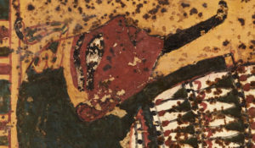Правдивая история ТутанхамонаСто лет назад британский египтолог Говард Картер открыл всему миру наиболее удивительную гробницу Долины Царей: ту, что принадлежала фараону Тутанхамону. Программа посвящена столетнему юбилею этого события.
Смотрите в эфире:4 мая в 00:00
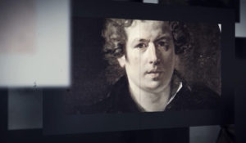Карл Брюллов. Не сгорашаФильм «Карл Брюллов. Не сгораша» рассказывает историю жизни художника, в которой две линии: творческая и личная, тесно переплетены, что даёт возможность наиболее полно и эмоционально рассказать о гениальном русском художнике Карле Павловиче Брюллове. Особенно ярко представлены годы, проведённые художником в Италии.
Смотрите в эфире:4 мая в 01:05
Россия научная. Великие именаВ жизни каждого великого ученого было большое путешествие: экспедиция, зарубежная конференция или даже вояж за Нобелевской премией. Биографию людей науки можно представить, как длинную дорогу — к истине, просвещению и прогрессу. Каждая точка этого маршрута для нас, потомков — гиперссылка в будущее. Сегодня мы соединим эти точки в единый маршрут. Узнаем, какой вклад в мировую науку внесли наши великие ученые. И убедимся, что до сих пор пользуемся их изобретениями и открытиями. Порой даже не подозревая об этом.
Смотрите в эфире:Николай Вавилов: 4 мая в 02:10Лев Зенкевич: 4 мая в 22:40Иван Павлов: 5 мая в 18:40, 6 мая в 14:40, 7 мая в 10:40
Шахматные партии холодной войныИтоги Второй мировой войны приводят к противостоянию двух сверхдержав – СССР и США. Даже появляется новый термин – «холодная война». И хотя бывшие союзники по антигитлеровской коалиции не вступают в открытый вооруженный конфликт, они начинают жесткую опосредованную борьбу. В том числе, на идеологическом фронте. Одним из наиболее эмоциональных полей битвы Москвы и Вашингтона становится шахматная доска. Не даром считается, что спорт во многом определяет глобальную политику, а шахматы — вершина спортивно-политических игр.
Смотрите в эфире:Матч века: 4 мая в 02:35Спасский против Фишера: 6 мая в 22:10, 7 мая в 18:20
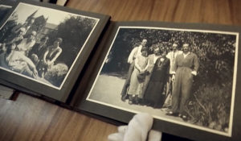ИсториографМы живем сегодня, надеемся на будущее и стараемся помнить прошлое. Существует огромная, непонятная сила, которая заставляет помнить нас то, что было вчера и то, что случилось 1000 лет назад.
Смотрите в эфире:4 мая в 03:15, 06:20, 10:20, 18:155 мая в 02:20, 06:20, 14:206 мая в 01:20, 02:50, 10:207 мая в 03:15, 06:20, 21:40
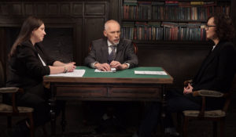Это подкаст. ИсторияАналитическая программа «Это подкаст. История» стала продолжением полюбившегося зрителями проекта «Историада» в новом формате.В студию к историку и публицисту Алексею Юдину приходят эксперты в различных областях истории. Гости подкаста обсуждают одну тему, которая, по их мнению, может иметь различные трактовки, факты или обоснования. Беседа может проходить в теплой дружественной обстановке, а может оказаться яростным спором. Главное – зритель получит достоверную информацию от высококвалифицированных профессионалов.
Смотрите в эфире:Фаворитизм в Европе XVII - XVIII веков: 4 мая в 04:00, 5 мая в 00:00Энергетика в годы Великой Отечественной войны: 7 мая в 20:00, 8 мая в 16:00, 10 мая в 08:00
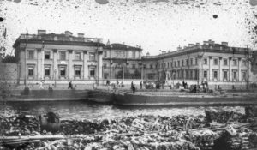Книжные аллеи. Адреса и строки А.С. ПушкинаДокументальный цикл, приуроченный к 225-летию со дня рождения А.С. Пушкина, знакомит с пушкинским Петербургом, с реальными историческими локациями, в которых поэт творил и создавал литературных героев.
Смотрите в эфире:4 мая в 05:00, 09:10, 12:45, 16:455 мая в 01:00, 05:10, 08:45, 12:456 мая в 04:25, 08:457 мая в 00:50, 04:45
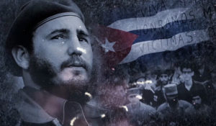Карибский кризис. Оцифрованная историяО дружеских отношениях СССР и Кубы знают все. Но то, что завязались они задолго до прихода к власти Фиделя Кастро – факт малоизвестный. Куба оказывала помощь Советскому Союзу еще во время Второй мировой войны, и был период, когда генерал Батиста слыл другом СССР. Как же получилось, что всего через несколько лет он резко поменял вектор? Почему кубинские коммунисты поддержали революционное движение Фиделя Кастро, хотя ни коммунистом, ни социалистом тот изначально не был? Как он разочаровался в США? Почему именно марксистские идеи помогли Кастро удержать власть?На многие из этих вопросов долгое время не было ответов. И лишь рассекреченные в конце ХХ века архивы и откровенные признания участников тех событий позволили раскрыть их интригующую подоплеку.
Смотрите в эфире:Спасение мира: 4 мая в 05:35, 5 мая в 01:35Фактор Кастро: 5 мая в 21:05, 6 мая в 17:05, 7 мая в 13:05Куба-дружба: 7 мая в 20:55
Война престолов: Подлинная история ЕвропыЭтот уникальный исторический сериал погружает зрителя в захватывающую и драматичную эпоху, когда борьба за власть определяла судьбы целых континентов. Исследуя запутанные политические интриги и династические конфликты, проект раскрывает подлинные истории европейских монархий, которые никогда не теряли актуальности. Зритель становится свидетелем сложных взаимоотношений между королевскими домами, где любовь и предательство шли рука об руку, а союзники легко превращались в врагов. Каждая серия этого документального повествования оживляет малоизвестные страницы истории, сочетая элемент мелодрамы с тщательно выверенными историческими фактами. Прослеживается, как решения властителей влияли на хрупкий баланс сил и приводили к масштабным войнам, оставляя неизгладимый след в летописях человечества.
Смотрите в эфире:4 мая в 07:05, 11:05, 15:10, 19:05, 23:055 мая в 03:05, 07:05, 11:10, 15:05, 19:05, 23:056 мая в 07:10, 11:05, 15:05, 19:05, 23:057 мая в 07:05, 11:05, 15:05, 19:05
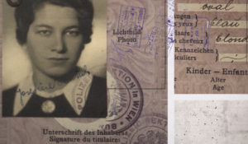Имена нелегальной разведкиОб отважных людях, работавших в глубоком тылу врага. О тех, кто жил под чужим именем, с чужой биографией ради блага Родины.
Смотрите в эфире:Александр Коротков: 4 мая в 08:00, 5 мая в 04:00, 6 мая в 00:00
Монологи императоровНе все китайские монархи были загадочными и недоступными. В сериале рассказаны необычные истории жизни пяти китайских императоров, которых историки называют «странными».
Смотрите в эфире:Ян Гуан: 4 мая в 09:40, 13:40, 5 мая в 05:40, 09:40, 7 мая в 01:45
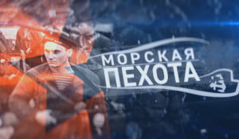Морская пехотаИх называли «черные дьяволы», «полосатая смерть», «черная туча». За неукротимый нрав, дерзость, стремительность и стойкость, за настоящий морской характер. В полосатых тельняшках они бросались в атаку, одним видом наводя ужас на противника.Первый фильм — Морская пехота. Петсамо-Киркенесская операция.Когда 19 сентября 1944-го года Финляндия вышла из войны, положение немцев в советском Заполярье существенно ухудшилось. Тем не менее, они были намерены до последней возможности оборонять находившиеся под их контролем территории вблизи Мурманска и Петсамо (совр. Печенга). Здесь располагались важные для германской промышленности источники никеля и меди, незамерзающие порты для Кригсмарине. Важную роль в операции играли Северный флот и его морская пехота. Во время наступления основных сил на суше морские пехотинцы скрытно десантировались на побережье в тылу противника. Так, 12 октября диверсионный отряд Ивана Барченко-Емельянова с минимальными потерями захватил две немецкие батареи на мысе Крестовом и обеспечил успешную высадку советских войск в Лиинахамари. 22 октября, освободив советскую территорию, Красная Армия пересекла государственную границу Норвегии. Как и прежде, ее успешному продвижению способствовали десанты морской пехоты на побережье.Второй фильм — Морская пехота. Моонзундская операция.К концу сентября 1944-го года Красная армия освободила всю материковую часть Эстонии. Однако расположенные у побережья Моонзундские острова все еще удерживали немцы, сосредоточившие здесь более 11 тысяч солдат. 27 сентября батальон морской пехоты без подготовки, всего за 5 часов захватил остров Вормси (Вормс), 30 сентября был освобожден остров Муху (Моон). После успешного захвата острова Даго (Хийумаа) 2 октября бригада морской пехоты, два стрелковых корпуса и корабли Балтийского флота получили возможность сосредоточиться для штурма последнего, удерживаемого противником острова — Саарема (Эзель). Начавшаяся 5 октября высадка морских пехотинцев была столь успешна, что уже через 60 часов большая часть Саарема оказалась под контролем советских войск. Немцы, однако, смогли закрепиться на полуострове Сырве и создать здесь глубоко эшелонированную оборону. Кроме того, поддержку им оказывали более ста кораблей Кригсмарине и 1-й воздушный флот Люфтваффе. Лишь 18 ноября 1944 года, спустя полтора месяца напряженных позиционных боев, советские войска перешли в наступление и прорвали фронт. К 24 ноября Саарема (Эзель) был полностью освобожден от противника, а наш Балтийский флот взял Финский и Рижский заливы под свой полный контроль.
Смотрите в эфире:Моонзундская операция: 4 мая в 12:00, 5 мая в 08:00, 6 мая в 03:35, 7 мая в 00:00
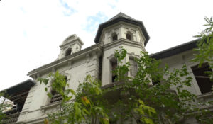Русское наследие. Южные рубежиПроект посвящен сложной судьбе памятников архитектуры Донбасса и других новых территорий, которые, вопреки попыткам переписать историю, являются неотъемлемой частью русской культуры и русского мира. Каждая серия демонстрирует наиболее значимые памятники истории и культуры новых территорий, рассказы об известных людях, чья жизнь связана с этими объектами, и о гражданском обществе, благодаря усилиям которого многие памятники удалось сохранить. Герои проекта - общественники, краеведы и волонтеры, которые даже в условиях постоянных обстрелов со стороны ВСУ, делают все, чтобы сохранить объекты культурного наследия.
Смотрите в эфире:Гражданская война и её след в культурном наследии новых регионов: 4 мая в 13:15, 5 мая в 09:20, 6 мая в 04:55, 7 мая в 01:20Конструктивизм в культурном наследии новых регионов: 6 мая в 17:50, 7 мая в 13:50Великая Отечественная война и её след в культурном наследии новых регионов: 7 мая в 22:30
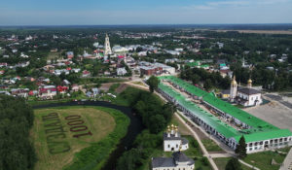Всемирное наследие. Россия: Суздаль - заповедник русской стариныНовый фильм «Суздаль – заповедник русской старины» из цикла «Всемирное наследие. Россия» расскажет об уникальном наследии древнего Суздаля.Белокаменные храмы и монастырские ансамбли этого города включены в список Всемирного наследия ЮНЕСКО. Суздаль называют энциклопедией русской жизни. Здесь бережно хранят традиции предков и создают новые. Зрителей ждут увлекательные рассказы суздальских историков и краеведов о городе, который празднует в этом году свое тысячелетие.
Смотрите в эфире:4 мая в 14:155 мая в 10:156 мая в 06:157 мая в 02:20
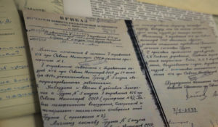Щит и меч: легенды госбезопасностиРабота органов госбезопасности не видна обычному человеку, но именно в руках их сотрудников покой наших граждан. Неизвестные подробности легендарных операций и уникальные судьбы в цикле документальных фильмов.
Смотрите в эфире:Жертвы &quot;пантеры&quot;: неизвестный концлагерь: 4 мая в 16:00, 5 мая в 12:00, 6 мая в 08:00, 7 мая в 04:00, 8 мая в 01:00Диверсанты: след в тайге: 10 мая в 20:00
Посмертие Альберта БенуаВсе знают художника, историка искусств, автора «Воспоминаний» Александра Николаевича Бенуа. Но мало кто знает его старшего брата. А между тем, Альберт Николаевич Бенуа — академик, мастер акварельной живописи, человек высокой культуры, для которого искусство было превыше всего. Он не оставил воспоминаний, но фильм воссоздает жизнь художника по его мимолетным впечатлениям, рассыпанным в письмах и акварелях. Фильм снимался в Санкт-Петербурге, где герой родился и жил до 72 лет, и во Франции, где он умер в 1936 году.
Смотрите в эфире:4 мая в 17:155 мая в 13:206 мая в 09:207 мая в 05:20
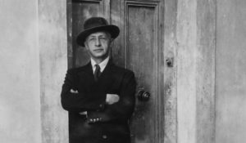БунинъВ 1920 году Иван Бунин навсегда покидает Россию, а в 1933 становится лауреатом Нобелевской премии по литературе за «строгое мастерство, с которым он развивает традиции русской классической прозы». Биографический фильм о жизни и творчестве великого русского писателя по большей части основан на его дневниках, письмах, произведениях и воспоминаниях друзей. Кадры кинохроники переплетается здесь с редкими фотографиями, пейзажи русской природы — с улицами бунинских городов и интерьерами домов писателя. Режиссер приоткрывает перед зрителем тайны личной жизни писателя, рассказывая историю взаимоотношений Бунина с женщинами, которые сыграли важную роль в его судьбе. В этом фильме нобелевский лауреат предстает перед нами живым человеком со своими слабостями и страстями.
Смотрите в эфире:4 мая в 20:005 мая в 16:006 мая в 12:007 мая в 08:00
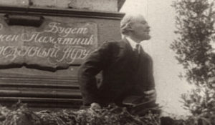Революция LIVEДокументальный цикл Владимира Чернышёва к 100-летию Февральской революции 1917 года.
Смотрите в эфире:#европейскийвыбор. Фильм шестой: 4 мая в 21:30, 5 мая в 17:35, 6 мая в 13:35, 7 мая в 09:35
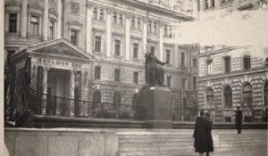Моя Россия: Музыкальное путешествиеТелеведущая и Мисс Вселенная Оксана Фёдорова путешествует по городам России, где жили и творили великие российские композиторы и музыканты. Вместе с ней мы открываем яркие, захватывающие, а порой малоизвестные факты из культурной жизни российских городов, знакомимся с местами музыкальной силы нашей большой страны и с людьми, которые сегодня продолжают традиции великих мастеров.
Смотрите в эфире:Тверь: 5 мая в 20:00, 6 мая в 15:55, 7 мая в 11:55
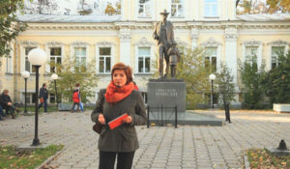Пешком по МосквеКаждая серия – короткая прогулка как по популярным, так и по ранее неизведанным зрителями маршрутам, знакомство с малоизвестными фактами из истории домов, улиц и дворов российской столицы.
Смотрите в эфире:Миусы: 5 мая в 21:50
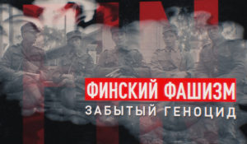Финский фашизм. Забытый геноцид26 июня 1941 года Финляндия вступила в войну с СССР, через четыре месяца на территории Карело-Финской ССР появился первый концлагерь. Всего за годы оккупации их было построено 14. Узниками становилось в основном русское население республики. Геноцид представителей русской и других национальностей был частью плана финских фашистов по построению этнически чистого государства Великая Финляндия. Тысячи взрослых и детей умерли в застенках от болезней, голода и тяжёлой работы. Авторы фильма встретились с бывшими узниками, которые рассказали об издевательствах, через которые они прошли. Также историки дали оценку событиям, происходившим 80 лет назад, и объяснили, почему военные преступления не имеют срока давности.
Смотрите в эфире:5 мая в 22:106 мая в 18:107 мая в 14:1010 мая в 00:35
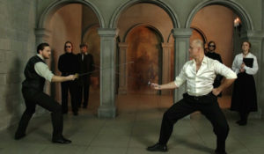По законам чести. Из истории дуэлейВ программе – легендарные поединки Европы и России, их знаменитые и забытые участники, негласные кодексы чести и история развития дуэлей, а также секреты фехтовального мастерства, дуэльного этикета, эволюции оружия и антуража.
Смотрите в эфире:6 мая в 01:05
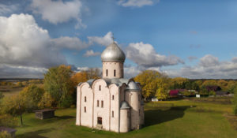Сквозь времена: Фрески Великого НовгородаНа Всемирной выставке в 1867 году были представлены акварельные копии древних новгородских фресок. Как говорят наши легендарные реставраторы, именно тогда и родился термин «древнерусская живопись». Прежде считалось, что ее нет. Не уцелела. А тут мир узнал, что в Новгороде, оказывается, сохранился нетронутый шедевр. Церковь Спаса Преображения на Нередице, построенная в 1198-м, а расписанная в 1199 году.В этому году Нередице – 825 лет. Уникальной, знаменитой на весь мир, практически погибшей в годы войны и бережно восстановленной в середине 50-х годов прошлого века.Древним новгородским храмам и людям, которые по кусочкам, как драгоценную мозаику, собирают средневековые фрески, посвящена новая серия цикла «Сквозь времена». Говорить о подвижниках-реставраторах и сложно, и очень ответственно. В фильме два памятника: храмы XII и XIV веков и их уникальные фрески. И две героини: художники-реставраторы Татьяна Анатольевна Ромашкевич и Тамара Ивановна Анисимова.
Смотрите в эфире:6 мая в 02:10
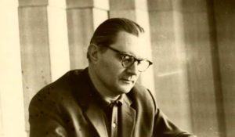События в истории: Космический заправщикДалеко не всем известно, что одним из основателей постройки ракетно-космической техники был Валентин Глушко (1908-1989). Без его идеи жидкостно-ракетного двигателя не было бы и советской космонавтики. В документальном фильме коллеги академика и его сын рассказывают о жизненном пути В.П. Глушко. Мог ли он, по доносу приговоренный к 8 годам исправительно-трудовых лагерей, думать, что когда-то станет дважды Героем Советского Союза и генеральным конструктором НПО «Энергия»?52 мин. (2008)
Смотрите в эфире:6 мая в 05:15
Секреты историиКаждый выпуск данного телевизионного цикла посвящен раскрытию малоизвестного или таинственного эпизода истории. Неизменным ведущим цикла является журналист и писатель Стефан Берн, признанный специалист по истории элиты и жизни королевских особ, кавалер Ордена искусств и литературы и рыцарь Ордена Гримальди.
Смотрите в эфире:Рафаэль. Чудо эпохи Возрождения: 6 мая в 20:00, 7 мая в 15:55
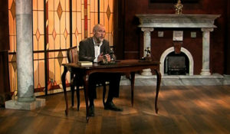Обыкновенная историяВ информационно-аналитической программе авторы и ведущий на примере повседневных, на протяжении сотен лет окружающих человека вещей и явлений раскрывают их историческую сущность. Зритель погружается в разные эпохи, совершая увлекательнейшее путешествие во времени и заново открывая для себя событийность привычного.
Смотрите в эфире:Динамит: 6 мая в 22:55Перо: 7 мая в 18:10Звезда: 10 мая в 23:50
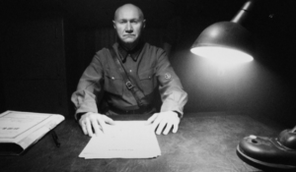Сталинские соколы. Расстрелянное небоФильм рассказывает о становлении советской военной авиации накануне Великой Отечественной войны и о тех лётчиках, которых называли «сталинскими соколами».О людях, которые были настоящими фанатиками своего дела, но которые не были готовы оказаться в центре смены эпох и стали жертвами безжалостного исторического процесса.
Смотрите в эфире:7 мая в 22:508 мая в 18:5010 мая в 02:50
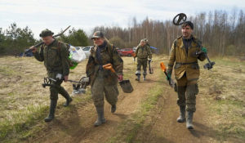Найти и рассказатьЦикл «Найти и рассказать», созданный при поддержке АНО «Институт развития интернета», рассказывает о работе поисковой экспедиции «Долина». Эта общественная организация более 30 лет занимается поиском останков погибших и без вести пропавших в годы войны советских бойцов, восстанавливает и создает воинские мемориалы, а также занимается увековечением памяти мирных жителей, убитых карателями-нацистами.
Смотрите в эфире:Жестяная горка: 8 мая в 00:00Имя солдата: 9 мая в 00:00Демянский котёл: 10 мая в 00:00
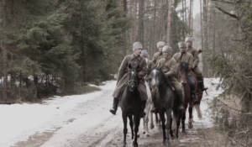Народный фронт ПобедыЦикл документальных фильмов о жителях СССР и их вкладе в Победу в годы Великой Отечественной войны.
Смотрите в эфире:Московский цирк: 8 мая в 00:30&quot;Красная звезда&quot;: 8 мая в 01:45Спасти человека: 8 мая в 02:50Фронтовые кинооператоры: 8 мая в 03:20Школа снайперов: 9 мая в 00:30Сотканная победа: 9 мая в 01:05Театр Вахтангова: 9 мая в 02:55Школа радистов: 9 мая в 03:25
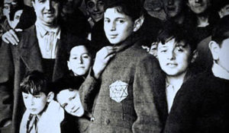Коллаборационисты Второй мировой войны: Режим Виши: предатели и патриотыЕсть в центральной Франции небольшой курортный городок – Виши. Он занимает всего 6 кв км, а населяет его 25 тысяч человек. Местные термальные источники славятся со времен Диоклетина. Однако во всем мире этот старинный город чаще всего сравнивают с самой черной страницей истории Франции. В 1940-м году, когда север страны оккупировали немцы, здесь расположилось правительство свободной южной Франции. Его так и стали называть «режим Виши».26 мин. (2014)
Смотрите в эфире:8 мая в 02:20
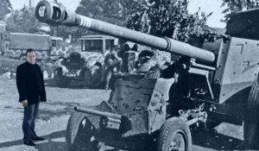На пути к Великой Победе: Крушение Восточного валаФильм знакомит зрителей с неизвестными прежде фактами освобождения Украины от немецко-фашистских захватчиков. Это событие стало важным этапом на пути к Великой Победе над нацистской Германией и ее союзниками.26 мин. (2016)
Смотрите в эфире:8 мая в 03:55
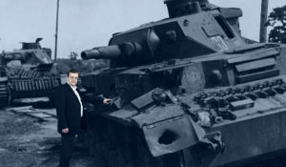На пути к Великой Победе: Танковый треугольникАвтор и ведущий программы Алексей Исаев – кандидат исторических наук, писатель, военный историк событий с 1939 по 1945 гг – расскажет все о крупнейшем танковом сражении Второй мировой войны, которое незаслуженно забыто. Зрители узнают все о ходе контрнаступления советских танков на границе СССР на встречу наступающим армиям нацистской Германии. Бои происходили в треугольнике между городами Дубно-Луцк-Броды в последние дни июня 1941 года. Почему данное сражение называют самым масштабным? В чем было превосходство немецких воск? И каковы причины поражения Красной армии в этой битве?26 мин. (2017)
Смотрите в эфире:8 мая в 04:25
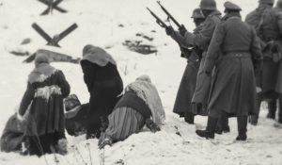На пути к Великой Победе: Расстрел на ПолистиМаленькую речку Полисть не найдешь на карте России – не тот масштаб. О событиях, которые произошли на ее берегах зимой 1942 года, в учебниках истории тоже не пишут. Одна из тысяч неизвестных трагедий войны: карательный отряд нацистов уничтожил население двух деревень — Бычково и Починок. Три пулемета на крутом берегу и команда — становиться кучнее. Женщины прижимали к себе детей, заходились в плаче младенцы, старики прощались друг с другом. 253 человека были расстреляны. О событиях тех дней, о партизанском движении в годы Великой Отечественной войны на Новгородчине и о нашей памяти об этих людях и событиях расскажет этот фильм.
Смотрите в эфире:8 мая в 05:009 мая в 07:30
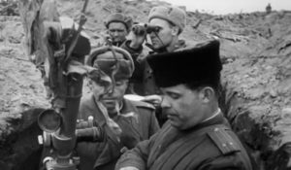ОсвободителиВсе знают об освобождении Майданека, Освенцима, Бухенвальда. Но были еще тысячи небольших лагерей и гетто, историю которых не проходят в школах, о существовании которых часто не знают даже местные жители. Каждый фильм нового документального цикла «Освободители» рассказывает о том, каков был вклад Красной Армии в освобождение узников концентрационных лагерей и почему его трудно переоценить.
Смотрите в эфире:Бомба Озаричи: 8 мая в 05:45Дело эстонских карателей: 8 мая в 09:55Краснодар. Город в плену: 9 мая в 05:50Шталаг 352. Пленная правда: 9 мая в 09:45
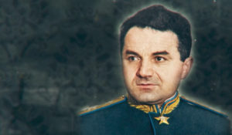Две судьбы маршала ХудяковаМасштаб личности маршала авиации, одного из создателей военно-воздушных сил СССР Сергея Александровича Худякова до сих пор не оценен по достоинству. А между тем Худяков за заслуги в битве за Москву и Курской битве сделал головокружительную карьеру – от полковника до маршала авиации всего за три года. Таким взлётом не мог похвастаться даже молодой генерал Василий Сталин.
Смотрите в эфире:8 мая в 06:30
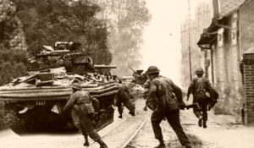На пути к Великой Победе: Второй фронтДолгое время солдаты Красной армии с немалой долей иронии называли «Вторым фронтом» американскую тушенку. Вкусная была тушенка, исправно поставлялась, а вот настоящий Второй фронт все откладывался. Почему его открыли только летом 1944 года? Обусловлено это было тем, что высадка во Франции должна была стать успешной с первой попытки. История Второго фронта — это история о решении казавшихся нерешаемыми технических и логистических задач. Опыт союзников в очередной раз доказал старую истину: победу нельзя купить, её можно завоевать потом и кровью. Об этом расскажет новый документальный фильм «Второй фронт» из цикла «На пути к Великой Победе». Ведущий — военный историк Алексей Исаев.
Смотрите в эфире:8 мая в 07:30
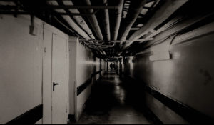Лаборатории смерти. Как работал японский «Отряд 731»В 1949 году в Хабаровске состоялся трибунал над военнослужащими Квантунской армии. Все они были сотрудниками секретного «Отряда 731», работавшего в годы Второй мировой войны над созданием самого смертоносного биологического оружия в мире.Фильм рассказывает о чудовищных экспериментах, которые проводились над живыми людьми в японских концлагерях — от инъекций чумы и сибирской язвы до операций без наркоза, а также пыток, не поддающихся воображению. Лента также затрагивает тему бактериологического оружия и его разработки в целом.
Смотрите в эфире:8 мая в 08:00
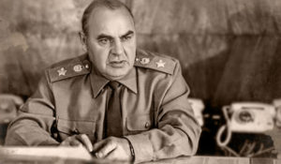Инженер Победы. Маршал АгановМаршал инженерных войск Сергей Христофорович Аганов прошёл три войны от Финляндии до Афганистана, а также взял на себя основное бремя ликвидации последствий Чернобыльской аварии. Так Аганов золотыми буквами вписал своё имя в историю СССР и России.
Смотрите в эфире:8 мая в 09:00
Неизвестные сражения Великой ОтечественнойПредставлять Великую Отечественную войну только как столкновения техники было бы неверно — в истории осталось немало и изнурительных позиционных сражений, одним из которых стала кровопролитная битва за Витебск, когда «крепкий орешек» немецкой обороны не смог устоять против лучших оперативных талантов Красной армии. Летом 1944 года Красная армия с триумфом освободила город Витебск. В Москве прогремел салют в честь освободителей, и только старые солдаты и командиры 3-го Белорусского фронта знали, как дорого далась эта победа.
Смотрите в эфире:Защищая Ворота Кавказа: 8 мая в 10:40Битва за Великие Луки: 8 мая в 17:15Второй штурм Линии Маннергейма: 8 мая в 18:00Помнит Вена, помнят Альпы и Дунай: 9 мая в 10:30Под натиском финнов. 1941 год: 10 мая в 05:45Прорыв Голубой линии: 10 мая в 09:50На Южном фланге. 1941 год: 10 мая в 10:35Линия Пантера: 10 мая в 11:25
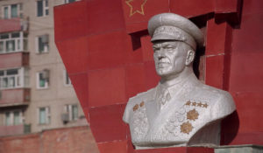Георгий ПобедоносецФильм «Георгий Победоносец» — это история об удивительной судьбе маршала Жукова, попытка понять, почему время так безжалостно к великим личностям.Георгий Жуков был талантливым и непревзойденным, противоречивым, а порой грубым и даже жестоким человеком. Он был выдающимся полководцем, принимавшим Парад Победы на белом коне, а потом униженным властями… Но в памяти солдат Второй мировой войны, их детей и внуков он навсегда остался Маршалом Победы.
Смотрите в эфире:Фильм первый: 8 мая в 11:25Фильм второй: 9 мая в 11:15
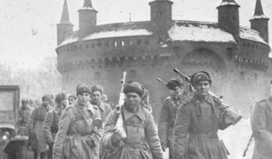Освобождение ЕвропыДокументальный сериал о военных операциях, которые привели к Победе, к освобождению народов Европы от власти фашистов.
Смотрите в эфире:От Буга до Одера: 8 мая в 12:20Пражский прорыв: 8 мая в 13:30Венская наступательная операция: 8 мая в 14:40Огненный штурм Буды и Пешта: 9 мая в 12:05Балканский эндшпиль: 9 мая в 13:20Битва в логове зверя: 9 мая в 14:35
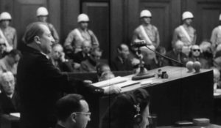Уроки НюрнбергаВ документальных «уроках» предпринята попытка просто и доступно изложить перипетии масштабного политического и военного конфликта, развеять мифы и расставить важнейшие исторические акценты. Фильмы рассчитаны на самую широкую аудиторию, включая школьников, и знакомят зрителей не только с ходом международного военного трибунала, его значением для мировой истории, но и рассказывают о страшных последствиях нацизма, злодеяниях, совершенных последователями гитлеровского режима, судьбах реальных людей.
Смотрите в эфире:Суд народов: 8 мая в 13:05Агрессивная война: 8 мая в 14:20Концлагеря: 8 мая в 15:25Оккупация: 9 мая в 12:50Нацизм против культуры: 9 мая в 14:05Советские трибуналы: 9 мая в 15:20Вирус нацизма: 10 мая в 12:10Чтобы помнить...: 10 мая в 13:20
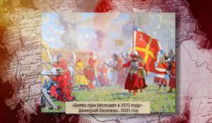Боевые знамёна ОтечестваДокументальный цикл посвящен истории русских, советских и российских знамен, которые вдохновляли воинов Отечества на подвиги и мужество в военных сражениях, начиная с XVIII века по сегодняшнюю пору.
Смотрите в эфире:Гражданская война: 8 мая в 16:55Великая Отечественная война: 9 мая в 23:40, 10 мая в 19:40
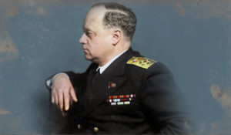Адмирал ИсаковДокументальная драма о жизни и героическом пути адмирала Ивана Степановича Исакова. Исаков прошел четыре войны: Первую мировую, Гражданскую, Советско-финскую и, конечно, самые великие свои подвиги он совершил в годы Великой Отечественной войны. Под его руководством были налажены первые перевозки по «Дороге жизни». Талантливый военачальник и учёный, он был одним из инициаторов составления «Морского атласа» и получил за это Сталинскую премию.
Смотрите в эфире:8 мая в 20:0010 мая в 06:30
Освобождение: решающие битвы1944 год. После серии удачных операций под Сталинградом, на Курской Дуге и в Левобережной Украине, Красная Армия занимает выгодные рубежи на Днепре. Но противник еще силен. Он удерживает значительную часть территории Советского Союза. И в Берлине, и в Москве 1944 год считают переломным, а потому максимально используют все мобилизационные ресурсы и возможности военно-промышленного комплекса. Однако по сравнению с 1941 годом ситуация кардинально изменилась. Гитлер укрепляет оборону. Советская Ставка Верховного главнокомандования разрабатывает целый ряд связанных единым замыслом наступательных операций по освобождению Правобережной Украины, Крыма, Белоруссии, Прибалтики и выходу к границам СССР. На что пойдет Гитлер, чтобы сохранить захваченные территории? Какие нестандартные решения примет советское командование, чтобы разгромить врага?
Смотрите в эфире:Катуков против Манштейна. На острие удара: 8 мая в 20:55, 9 мая в 15:45, 10 мая в 12:35Ватутин против Манштейна. Огненный рейд: 8 мая в 21:40, 9 мая в 16:30, 10 мая в 13:45Жуков против Моделя. Тернопольский котел: 8 мая в 22:25, 9 мая в 17:15, 10 мая в 14:30Конев против Вёлера. Прутский рубеж: 8 мая в 23:10, 9 мая в 18:05, 10 мая в 15:20Василевский против Холлидта. Никопольский плацдарм: 9 мая в 20:30, 10 мая в 16:35Толбухин против Йенеке. Крымская операция: 9 мая в 21:15, 10 мая в 17:20Черняховский против Буша. Освободить Минск: 9 мая в 22:05, 10 мая в 18:05Рокоссовский против Моделя. Крах группы армий &quot;Центр&quot;: 9 мая в 22:50, 10 мая в 18:55Баграмян против Фриснера. Бросок к Балтике: 10 мая в 20:45Говоров против Грассера. Эстонский рубеж: 10 мая в 21:30Черняховский против Хоссбаха. Прорыв в Восточную Пруссию: 10 мая в 22:15Масленников против Бёге. Рижский капкан: 10 мая в 23:00
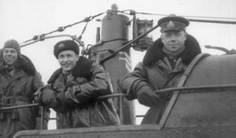Морские сражения. Александр Маринеско: битва за чистую воду1945 год. Главнокомандующий Военно-Морскими Силами СССР адмирал Кузнецов поставил Балтийскому флоту задачу: используя авиацию, торпедные катера и подводные лодки, нарушить морские коммуникации противника на пространстве от Рижского залива до Померанской бухты включительно. Немцы перекрыли советским кораблям выход в Балтику, установив рубежи противолодочной обороны. Финский залив подводники называли «Супом с клецками» — он весь был заминирован. В таких условиях приходилось действовать экипажам подлодок Балтфлота, и в их числе — С-13 под командованием Александра Маринеско — человека-легенды, споры о котором не утихают по сей день.
Смотрите в эфире:9 мая в 01:35
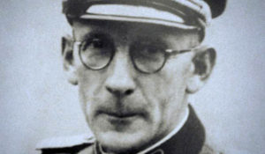Коллаборационисты Второй мировой войны: Чужими руками. Дивизия СС &quot;Галиция&quot;Голоса в защиту тех, кто во времена Великой Отечественной войны переходил на сторону фашистов, звучат все чаще. А таких было не мало. По приблизительным данным к 45-му году в рядах армии фюрера насчитывалось почти два миллиона перебежчиков из разных стран. И 250 тысяч из них были украинцами. Немцы долгое время не решались использовать местное население оккупированных территорий. Фюррер считал, что это опасно. Но Германия была не готова к длительной войне. Поэтому, со временем фашисты все-таки стали использовать гражданское население завоеванных земель сначала в администрации, потом в полиции, а позже и в борьбе с партизанами, и даже на фронтах. С самого начала оккупации все украинцы, желавшие служить Вермахту, объединились в так называемый Украинский центральный комитет. Он существовал на немецкие деньги, подчинялся оккупационным властям. И именно его руководители стояли у истоков создания дивизии СС «Галиция».26 мин. (2014)
Смотрите в эфире:9 мая в 02:20
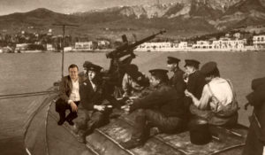На пути к Великой Победе: Крымский эндшпильФильм знакомит зрителей с неизвестными прежде фактами освобождения Крымского полуострова от германских и румынских войск. Об этой сверх важной задаче Красной Армии в конце 1943 года, которую успешно удалось осуществить лишь весной 1944 года, рассказывает ее автор и ведущий Алексей Исаев – кандидат исторических наук, писатель, военный историк событий с 1939 по 1945 гг. Схватка за Крым стала одним из драматичных сражений Великой Отечественной Войны. Для Германии Крым был не только важным в военном отношении участком фронта на особом контроле у Гитлера, но и вопросом престижа на международной арене. От Красной армии Крымская операция потребовала нестандартных решений в борьбе с врагом на земле, в воздухе и на море, быстрой реакции на смену обстановки. И ее успех обеспечили лучший оперативный ум Красной армии — А.М.Василевский, смелые и решительные командиры — В.Ф.Гладков и Я.Г. Крейзер. Победа нашей Армии и освобождение Крыма ознаменовали собой новую страницу в истории Войны и переход к сокрушению Вермахта.26 мин. (2016)
Смотрите в эфире:9 мая в 04:00
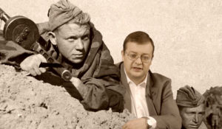На пути к Великой Победе: От Буга до ВислыЛетом 1944 года Красная армия пересекла границу Советского Союза, вступив на территорию оккупированной Гитлером Восточной Европы. Здесь в войну всё чаще стала вмешиваться большая политика. При этом вермахт рано было хоронить. Немцы не подозревали о своем главном преимуществе – присутствие танковой дивизии СС «Викинг» в районе Ковеля. Для советских частей было полной неожиданностью.О боях Красной армии от Буга до освобождения Варшавы рассказывает автор и ведущий фильма Алексей Исаев – кандидат исторических наук, писатель, военный историк событий с 1939 по 1945 гг.26 мин. (2017)
Смотрите в эфире:9 мая в 04:30
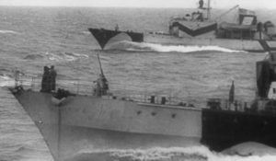Малоизвестные морские боиВ документальном цикле «Малоизвестные морские бои» вы узнаете о ключевой роли морских сражений в Великой Отечественной войне. Фильм расскажет о том, как советский флот противостоял грозной мощи Кригсмарине, какие стратегические морские пути удалось защитить и какие героические подвиги совершали моряки.
Смотрите в эфире:Защита Северного морского пути: 9 мая в 05:00Защита острова Сухо: 10 мая в 01:30
Самая дорогая наградаМедаль «За оборону Ленинграда» – самая массовая награда в нашей стране, связанная с Великой Отечественной войной. На сегодняшний день этой наградой удостоены более полутора миллионов человек. В годы войны медаль вручили 600 тысячам блокадников – в их числе награды удостоились 15 подростков. А самому юному участнику героической обороны, получившему медаль, было 8 лет.
Смотрите в эфире:9 мая в 06:35
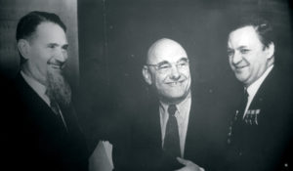Щёлкин. Крёстный отец атомной бомбыКирилла Ивановича Щёлкина называют самым неизвестным из самых заслуженных ученых Советского Союза. И действительно, мало кто слышал это имя, в то время как имя Курчатова, Сахарова и Королева известны всему миру. А между тем, Щёлкин был одним из главных создателей атомной и водородной бомб, один из основоположников современной космонавтики, трижды герой Социалистического труда, человек, которого Игорь Курчатов назвал «Крестным отцом атомной бомбы». Научные исследования Щёлкина и его коллег без преувеличения спасли мир от третьей мировой войны и обеспечили мирную жизнь не только нашей стране, но и всему человечеству.
Смотрите в эфире:9 мая в 08:20
На пути к Великой Победе: Последний штурм21 апреля 1945 года к Берлину с разных направлений подошли советские войска Первого Белорусского и Первого Украинского фронтов. Их общая численность превышала 450 тысяч человек. Столица Третьего Рейха была уже сильно разрушена бомбардировками союзников, что само по себе усложняло штурм города. Улицы, заваленные кирпичами обвалившихся зданий, создавали трудности для продвижения наступающей советской пехоты. Новый документальный фильм «Последний штурм» писателя и историка Алексея Исаева из цикла «На пути к Великой Победе» рассказывает о взятии Берлина солдатами Красной армии – событии, о котором миллионы советских граждан мечтали на руинах сталинградских заводов, в снегах под Москвой и на изнуряющем зное Миус-фронта.
Смотрите в эфире:9 мая в 09:15
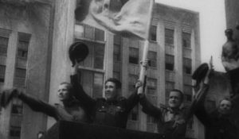Искусство победы. Маршал БаграмянИван Баграмян — дважды Герой Советского Союза, Маршал Советского Союза, офицер Русской Императорской армии, один из крупнейших военачальников Великой Отечественной и последний маршал среди полководцев Победы!На его долю выпало участие в самых трагических кровопролитных боях первых месяцев войны, где Баграмян в сумятице внезапных боёв сумел организовать мощное сопротивление врагу. Многие военные операции, проведённые им в сражениях с немецко-фашистскими захватчиками, до сих пор тщательно изучаются во всех военных академиях мира.Операция «Багратион» навсегда останется примером и образцом для подражания. Освобождение Прибалтики, взятие «неприступной» крепости Кёнигсберг за четыре дня — уникальнейшие операции, спланированные и успешно проведённые маршалом Баграмяном. Однако венцом его военного искусства стала секретная операция «Анадырь» по перевозке ядерных ракет на берега Кубы во время Карибского кризиса.
Смотрите в эфире:9 мая в 19:00
На пути к Великой Победе: Москва. Крах блицкригаВ ХХ веке Москва была не просто «точкой на карте», а узлом железных и шоссейных дорог, промышленным и политическим центром огромной страны – её утрата во время Второй мировой войны была бы смертельным ударом для СССР.В 1940-х годах быстрота сокрушения европейских столиц объяснялась инновациями Германии на поле сражений, получившими наименование «блицкриг». Его суть заключалась в массированном применении танков, мотопехоты и авиации. Так, в течение трех месяцев после 22 июня 1941 года Красная армия переживала череду тяжёлых окружений и разгромов – до столицы немцам оставалось всего около трёхсот километров. Однако Красная армия и москвичи при поддержке всей страны выдержали напор врага – битва за Москву стала крушением «блицкрига», а война перешла в фазу борьбы на истощение, стратегически проигрышную для Третьего рейха.Автор фильма «Москва. Крах блицкрига» из цикла «На пути к Великой Победе» и военный историк Алексей Исаев расскажет о ходе этого знаменательного сражения, причинах провала немецкого наступления и значении битвы для дальнейшего развития войны.
Смотрите в эфире:9 мая в 20:0010 мая в 16:05
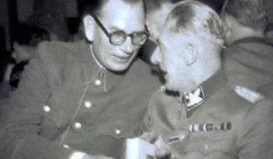Коллаборационисты Второй мировой войны: Армия Власова: миф и реальностьВ советское время его имя стало нарицательным. Власов и власовцы означали одно – предательство. После развала Советского Союза у этих людей появились защитники. В 2001 году они даже пытались реабилитировать своих героев. В ходатайстве подчеркивалось, что Власов и его соратники боролись с коммунизмом. И не слова не было о нарушении ими воинской присяги. Власов так и не был реабилитирован. Но его личность, его окружение и его армия до сих пор вызывают оживленные дискуссии. Почему споры о том, кем считать Власова – предателем или героем – до сих пор продолжаются? И действительно ли Русская освободительная армия, которую он возглавил, была реальной силой, способной навредить СССР?26 мин. (2014)
Смотрите в эфире:10 мая в 02:15
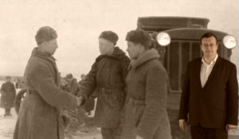На пути к Великой Победе: Идеальный штурм: от Вислы до ОдераВ начале января 1945 года на плацдармах у реки Вислы, 1-й Украинский и 1-й Белорусский фронты готовились к броску в сердце Германии. Как проходило это наступление, какие были у него особенности, рассказывает военный историк Алексей Исаев.26 мин. (2016)
Смотрите в эфире:10 мая в 03:55
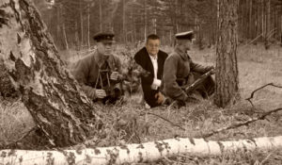На пути к Великой Победе: План &quot;Барбаросса&quot;. Когда мир затаит дыханиеНемецкое нашествие 1941 года, оставшееся в истории как операция «Барбаросса», стало тяжелейшим со времен монголов испытанием для нашей страны. Грохоту первых выстрелов операции предшествовала долгая и скрупулезная подготовка, растянувшаяся почти на год. Нацисты и Гитлер открыто высказывали идеи о необходимом для немцев «жизненном пространстве» на востоке. Но помимо этих идей имелись и актуальные соображения сугубо военного и политического характера. Автор фильма Алексей Исаев – кандидат исторических наук, писатель, военный историк событий с 1939 по 1945 гг. расскажет: когда и кем был разработан «План «Барбаросса», насколько успешно он осуществлялся и какие выводы смогли сделать руководители нашей страны.24 мин. (2018)
Смотрите в эфире:10 мая в 04:30
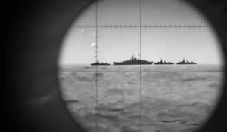Морские сражения. Григорий Щедрин. Огненная кругосветкаЛето 1942 года. Военно-морские силы Германии, Кригсмарине, постоянно атакуют советские корабли и конвои союзников на коммуникациях от Мурманска до Новой земли. Уничтожают десятки транспортов с танками, самолетами, боеприпасами и медикаментами для Красной армии. Советский Северный флот в тот период не обладал достаточной мощью, чтобы эффективно противостоять нападениям противника, поэтому в конце сентября 1942 года Нарком ВМФ Николай Кузнецов отдал приказ задействовать шесть подлодок с Тихоокеанского флота. В число этих лодок вошла и С-56 Григория Щедрина - выдающегося героя-подводника. Но такого длительного перехода в истории подводного флота еще не бывало. Осуществить подобный поход крайне сложно даже в мирное время, а тем более сейчас, когда везде действуют Кригсмарине и их союзники-японцы.Как экипажам подлодок Тихоокеанского флота удалось преодолеть долгий, неизвестный маршрут фактически под прицелом противника? Почему в северных морях немецкие подлодки устроили настоящую охоту именно за субмариной С-56?
Смотрите в эфире:10 мая в 05:00
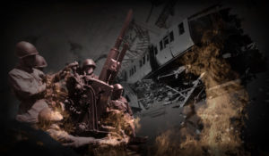На пути к Великой Победе: Восточная ПруссияВосточная Пруссия с давних времен была форпостом германского милитаризма и плацдармом агрессии. Советский фронт подошел к границам Рейха в конце лета сорок четвертого. На волне успеха операции «Багратион» советские войска безостановочно двигались на запад. Представители Ставки Жуков и Василевский убеждали Сталина бросить в наступление на Восточную Пруссию все резервы. Верховный главнокомандующий в тот момент считал более приоритетной политической задачей восточную Польшу. Туда и были направлены резервы Ставки. Советское наступление началось шестнадцатого октября, уже на третий день части Красной армии вышли к германской границе. Но это было только начало.
Смотрите в эфире:10 мая в 07:30
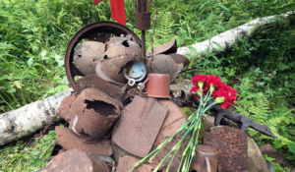На пути к Великой Победе: Вернуться с войныЭтот фильм о людях, которые посвятили свою жизнь увековечению памяти бойцов Великой Отечественной войны. Свои законные выходные и отпуска они проводят в грязи, земле и воде. В лесах и болотах, местах ожесточенных сражений и изматывающих позиционных боев следопыты поисковой экспедиции «Долина» ищут непогребенных красноармейцев. Если повезет — возвращают родным их останки, а Родине — их имена.
Смотрите в эфире:10 мая в 09:00
Контакты:

Пресс-служба «Ред Медиа»
Аделина Соколова
Тел.: +7 (495) 777-49-94 доб. 734
Тел. моб.: +7 (927) 482-96-10
E-mail: SokolovaAR@red-media.ru
Больше новостей на наших страницах в ВК, ОК и Telegram.

Информация о телеканале:

365 дней ТВ. Исторический канал. Живой учебник мировой и российской истории. Проекты телеканала предлагают зрителю максимально объективный взгляд на исторические события, рассматривая различные точки зрения и раскрывая новые факты. Производится компанией «Ред Медиа». www.365days.ru
РЕД МЕДИА. Ведущая российская телевизионная компания по производству и дистрибуции тематических телеканалов для кабельного и спутникового вещания. Входит в состав «Газпром-Медиа Холдинга». Компания представляет дистрибуцию 47 тематических телеканалов форматов SD и HD, включая 18 телеканалов собственного производства. Телеканалы «Ред Медиа» являются лауреатами международных и российских премий, вещают в 980 городах на территории 43 стран мира и обеспечивают потребности зрительской аудитории во всех основных телевизионных жанрах: кино, спорт, развлечения, познание, музыка, стиль жизни, хобби, детские. www.red-media.ru

